TEMA 1

ARTE E IDEAS ESTÉTICAS DE LA ILUSTRACIÓN AL NEOCLASICISMO

1.- La Arquitectura neoclásica

Arquitectura poco novedosa, ligada al final del Antiguo Régimen.

Situada entre 1760-1830, en los que el lenguaje clasicista es el punto de referencia.

Los historiadores hablan de Neoclasicismo. Ejemplo: La Madeleine (1813-1842) es el más ilustrativo.

Supone una resurrección de las formas clásicas griegas y romanas.

El Barroco, ligado al absolutismo, estaba cuestionado desde el principio XVIII. Desde la 2ª mitad hay una recuperación del mundo clásico. Este espíritu crítico cuaja poco a poco hasta llegar a la Revolución Francesa.

Un clasicismo puro se dará en contadas ocasiones. No se recuperan todas las formas clásicas de Grecia y Roma. A este movimiento se incorporan elementos de estilo egipcio, y algo del gótico.

Los estudiosos hablan de un “Clasicismo Romántico”

¿Por qué surge en ese momento la revitalización del mundo clásico?, ¿Cuáles son las circunstancias?

1.- Aparición de la Arqueología.

Es en esta época cuando surge la Arqueología como disciplina científica y se descubren ruinas romanas, especialmente las de Pompeya (1748) y Herculano (1719) que comienzan a ser excavadas.
Se desvela el arte romano en estado puro. Aparecen publicaciones que lo ponen de moda y de actualidad, a la vez que surge un interés general.

2.- Excavaciones en Grecia.

Igualmente comienzan las excavaciones en Grecia a mediados del XVIII dando a conocer también el arte griego.

3.- Pensamiento Ilustrado.

La Ilustración piensa que cualquier conocimiento ha de ser racional para que tenga validez. El racionalismo no conecta con el barroco ni con el rococó ni con el absolutismo monárquico. Opta por un arte austero y al servicio de la sociedad.

El enfrentamiento ideológico Absolutismo-Ilustración se traslada al campo del Arte, produciéndose el enfrentamiento Antiguo Régimen-Burguesía donde la burguesía ascendente se vincula a los ideales del neoclasicismo.

La Revolución francesa se unió sin vacilar al arte neoclásico. Algunos artistas participan en los ideales de la Revolución.

4.- Figura de Winckelmann

Que publicó en 1774 una obra fundamental La Historia del Arte Antiguo. Esta obra es la primera síntesis sobre la historia del arte con criterio científico. Aplica el método histórico a la Historia del Arte. La entiende como un proceso evolutivo de crecimiento y decadencia de movimientos artísticos.

Entiende que el arte griego es un arte del pasado y que puede dar mucho de sí en el presente. Decía Winckelmann que “el arte griego era tan bello que no existía la pasión”. También defendía una interpretación creativa “el mundo clásico era de noble simplicidad y serena grandeza”.

Particularidades del Arte Neoclásico

1.- Es un movimiento de relativa creatividad, que resucita lenguajes del pasado. Cabe recordar que ya hubo otras resurecciones del pasado como el Renacimiento.

2.- Fue muy renovador desde el punto de vista social. Llevó adelante la idea de progreso (la razón se ha de aplicar a la naturaleza. El progreso conduce a la felicidad).

Los arquitectos asumen esta idea. El arte está al servicio de la sociedad.

Aparecen los primeros edificios públicos. Ejemplo: Museo del Prado y otros museos. También las Bibliotecas Públicas, Teatros Públicos, Observatorios Astronómicos, Jardines Botánicos.

Se observa una cierta incidencia en el urbanismo: Aparecen espacios verdes, mejoran las comunicaciones, se pavimentan las calles, se trasladan los cementerios fuera de las ciudades, se construyen desagües. La arquitectura y el urbanismo se democratizan.

3.- Las Academias son igualmente una creación del pensamiento ilustrado. Se enseña arte de forma académica en ellas en vez de la enseñanza en los gremios como había sido tradicional. En Madrid se crea San Fernando, en Valencia San Carlos.

Francia es el primer país que desarrolla una arquitectura neoclasicista representativa del movimiento.

Arquitectura Francesa

Es en Francia donde primero se produce el enfrentamiento Antiguo Régimen-Nuevo Régimen o Barroco/Rococó-Neoclasicismo. En Francia surge la Revolución Francesa y esto es terreno abonado para ello.

Se redacta la Enciclopedia, a la vez que aparece el liberalismo.
Existía igualmente la Academie de Beaux Arts que imparte clases de pintura y escultura.

Se codifica allí el ideal estético. Francia y París es el centro mundial de producción del Arte. También se crea allí l’Ecole Politecnique.

Existe un periodo ecléctico, e igualmente un claro enfrentamiento entre Ingenieros-Arquitectos. Tras la 1ª guerra mundial aparece el racionalismo que rompe con todo lo anterior. Se incorporan algunos elementos tecnológicos nuevos pero sigue un eclecticismo claro.

Las grandes realizaciones arquitectónicas son:

Primer periodo:

- Estilo Luis XV (1715-1774): Coincide con un periodo rococó.
- Estilo Luis XVI (1774-1792): Gran sobriedad donde aparecen los postulados neoclásicos. El gran arquitecto es SOUFFLOT (el mejor del siglo XVIII. Viajó a Roma y conoció los templos clásicos)
- Estilo Napoleón (1799-1814): Aparecen las formas severas y machistas?, desaparecen los adornos y entramos en una época de inspiración clásica preferentemente romana. Estamos ante lo que denominan el ESTILO IMPERIO caracterizado por una enorme riqueza de materiales. Se construyen columnas, Arcos de Triunfo. Posteriormente llega la Restauración, tras el Congreso de Viena.
- Estilo Luis XVIII (1815-xxxx): En esta época se terminan edificios en construcción.

Santa Genoveva

Sin embargo el edificio más representativo es Santa Genoveva o Panteón (1754) de Soufflot que fue remodelado en 1791 como consecuencia de la Revolución francesa pasando de ser la Iglesia de Santa Genoveva a ser el Panteón de los hijos ilustres. Soufflot introduce cambios (basándose en la cúpula de San Pablo de Londres) y elabora un edificio siguiendo los principios neoclásicos. Utiliza el hierro. La inicial iglesia de Santa Genoveva fue convertida en Panteón de los hijos ilustres tras la revolución.

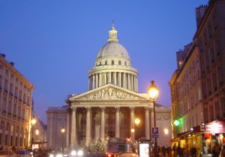

El Teatro de Burdeos

Obra de Victor Louis (1781). Vemos la influencia de los templos griegos y romanos (filas de columnas). Es un templo períptero (columnas en perímetro). En este caso las columnas sólo aparecen en el frontis dodecástilo (12 columnas).

En el interior sustituye los palcos barrocos por un anfiteatro sostenido por columnas jónicas. El hecho de esta sustitución se debe a una “democratización” pues el carácter jerárquico que tenían los palcos en el antiguo régimen se ve sustituido por el anfiteatro donde todos los espectadores se igualan.

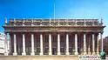

La Madeleine (1813-1842)

De Alexandre-Pierre Vignon. Situada en una encrucijada del eje urbanístico de París.

Inicialmente fue concebida como una iglesia barroca, con planta de cruz latina, con el crucero y la cúpula inspirada en la de Miguel Angel.

En tiempos de Napoleón se adapta el edificio al estilo neoclásico, asumiendo el aspecto actual (templo clásico romano). Napoleón convierte el edificio religioso en un edificio civil concebido como homenaje al ejército francés.

El arquitecto es el que sobre los cimientos de la antigua iglesia barroca eleva un templo de orden corintio (hojas de acanto). Es interesante distinguir las partes:

- Cerepidona: graderíos sobre los que se asienta el templo.

Basamento

- Estilobato. parte superior del anterior.
- Basa

Columna

- Fuste: la columna propiamente dicha.
- Capitel: el remate superior de la columna

Cornisamento

- Arquitrabe
- Friso: decoración
- Cornisa: visera

Frontón

- Frontón: área de triángulo a dos aguas
- Tímpano: el relleno decorado del frontón

Es una imitación de un templo octácticlo (ocho columnas) y períptero (rodeado de columnas). Se inspira en modelos romanos (escaleras sólo en la fachada). En concreto es una inspiración basada en la Maisón Carré de Nimes, uno de los pocos templos de época romana que se conservan en la actualidad.

En su interior, nada concordante con el exterior, el contexto es claramente religioso. Cada tramo se corona con un estructura de cúpula sobre pechina.

Los pilares torales (que aguantan mayor peso) dan paso a los arcos torales. Sobre estos arcos torales descansa la cúpula)

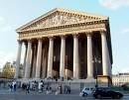

Columna Place Vendome (1810)

De Goudoin y Pepère. Inspirada en la columna trajana del emperador Trajano que está en el Foro Romano.

Es una columna conmemorativa de tipo militar que recuerda la gloria de Napoleón.

Es un elemento civil erigido en honor a un militar que sustituyó a una escultura ecuestre de Luis XIV, el rey sol. De nuevo la idea de sustitución del Antiguo Regimen.

Es la primera columna de muchas otras que se levantarán posteriormente. La forma de película que asciende narra la vida de Napoléon.

(IMAGEN)

Arco de Triunfo del Carrousel (1801-1806)

A espaldas de Louvre, dando acceso a los jardines de las Tullerías. Está también inspirado en el arco romano de ........

Es un arco de 3 vanos (perforación del muro) que aligera su estructura. De idéntico orden arquitectónico que la Madeleine.

Aparece coronado por una cuádriga en la que se coloca al personaje homenajeado.

Este arco representa el triunfo de la Restauración.

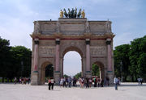

Arco de Triunfo de la Estrella (1800-1806)

De Chalgrain y Raymond. Dedicado a Napoléon e inspirado en el Arco de Tito pero en tamaño gigante (50 metros de alto).

Situado en la plaza de la Estrella, al final de los Campos Elíseos.

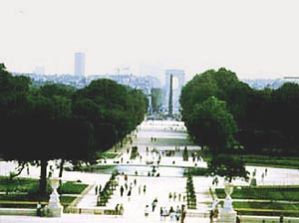

Inglaterra

También llegó el Neoclásico a las islas Británicas.

El estilo nacional por excelencia es el gótico. Cuando se terminó se apunta al arte clásico.

El barroco apenas tiene incidencia en Inglaterra, pues era considerado un arte ligado a la Iglesia Católica y al Papa. Hay que recordar que Inglaterra ya había formado su Iglesia Anglicana nacional en tiempos de Enrique VIII, y todo lo que oliera a Roma era rechazado.

Así pues se mantuvo la tradición clásica durante todo el barroco incluso en la catedral de San Pablo.

Cuando llega el Neoclásico asume el lenguaje clásico del arquitecto Paladio. Podemos hablar de estilo “paladiano”.

Se construyen edificios, villas, palacios, edificios civiles, museos, etc.. Esto se da en paralelo con el neoclasicismo francés.

Uno de los primeros edificios en erigirse fue el Banco de Inglaterra.

Bando de Inglaterra (1788-1823)

Obra de John Soare. Se convirtió en modelo o edificio emblemático con todas las características del Neoclásico que afirmaba Winkelman “noble simplicidad y serena grandeza”. Tiene varias fachadas, pero podemos distinguir claramente en ellas su orden arquitectónico.

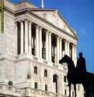

National Gallery (1833)

Obra de William Wilkins.

Presenta una estructura típicamente clásica. Una pronaos de 8 columnas situada en una estructura más amplia que sigue las partes clásicas. En la parte posterior una cúpula imitación de Miguel Angel con las tradicionales partes de las cúpulas:

- Tambor: parte inicial donde comienza y se sustenta.
- Casquete: media esfera central.
- Linterna: parte superior que corona la cúpula.

Su orden arquitectónico es compuesto (volutas jónicas y parte de las misas corintias con las tradicionales hojas de acanto)
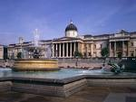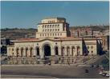

Museo Británico (1824-1847)

Obra de Robert Smirke claramente representativa del Neohelenismo. Impresionante museo que alberga todas las riquezas “obtenidas” por el Imperio Británico en todo el mundo y época.

Recupera las formas del arte griego y del orden jónico (volutas). Un edificio de proporciones perfectas y enorme majestuosidad.

Tiene 3 cuerpos. Una pronaos octásila (8 columnas) y luego dos cuerpos laterales que tienen forma de U.

Es un ejemplo muy claro de la gélida elegancia neoclásica. La estructura interior es toda de hierro.

Esta fachada influye en el Capitolio de Washington

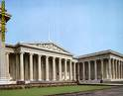

Alemania

Llega un neoclásico con cambios a partir de 1786, en época de Federico el Grande. Se cambian las formas del Rococo y aparecen las líneas neoclásicas. Hablamos de la época del Imperio Austrohúngaro.

Puerta de Brandemburgo (1788-1791)

Obra de Carl Gottart Laughan, inspirada en los Propileos de la Acrópolis de Atenas. Se utiliza un orden muy austero (dórico griego) con fuste de columnas estriado.

Representa el simbolismo del Berlin Ilustrado y del resurgimiento.

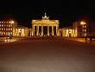

La Nueva Guardia

Obra de Karl Friedrich Schinkel, arquitecto que construyó muchos edificios en Munich y Berlin.

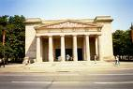

2.- La pintura francesa de David

IMAGEN de Jacques-Louis David

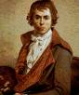

Los pintores del neoclasicismo no tenían modelos de la época clásica para inspirarse, pues no se conservaba nada.

En esta pintura predomina el dibujo al color, siendo este último un añadido.

Son poco frecuentes las sombras.

Estos principios fueron difundidos por las Academias de Bellas Artes. Estas academias coinciden con el desarrollo del Neoclasicismo. Incluso la palabra Arte Académico hace referencia al arte Neoclásico.

Las características de esta pintura son:

- Predominio del dibujo sobre el color.
- Desaparición de los contrastes tenebristas dando origen a pinturas de perfiles muy diáfanos con contornos muy bien definidos.
- Composición diagonal basada en ejes cartesianos y con colores poco elaborados, poco mezclados en la paleta.
- La temática es de tipo mitológico, pues el mundo antiguo es recuperado a nivel temático, pero también se recurre a la temática histórica. Se recurre a la antigüedad clásica de la época romana (concretamente a la monarquía). También aparecerá el retrato (la nobleza y la nueva burguesía)
- Los pintores empiezan a pintar modelos humanos al natural. Las Academias contrataban modelos para ser pintados desnudos y resaltar así su anatomía. Era normal la aparición de desnudos en la pintura.
- La representación del cuerpo humano es idealizada, al estilo de la antigüedad clásica.
- Surgen los SALONES y adquieren creciente importancia, extendiéndose por toda Europa.

Los Salones, que nacen en Francia, adquieren en esta época mayor fuerza. Son exposiciones que muestran obras de los mejores artistas del momento, dándose premios a los artistas mas destacados.

El primer salón tuvo lugar en abril de 1677, en una dependencia del Museo de Louvre, llamada Salón de Apolo, siendo Luis XIV rey de Francia y Colbert su primer ministro. Cada vez fueron adquiriendo mayor importancia

A partir de 1751 se celebraron cada 2 años (los años impares) en agosto, el día de San Luis.

Poco a poco se convierten en el acontecimiento artístico mas importante y se extienden por Europa.

La consecuencia de esto es la aparición de la crítica de arte en la prensa, con la finalidad de orientar al espectador.

El artista más representativo de este movimiento es el francés Jacques-Louis David.

Jacques Louis David

Su inspiración, a falta de modelos pictóricos clásicos, se basa en relieves clásicos. También visitó las ciudades de Pompeya y Herculano.

Hay una tendencia a la simetría y falta de profundidad. A veces hay filas paralelas y sobre todo cuerpos desnudos en los temas mitológicos (cuerpos más esculpidos que pintados)

Mantiene un cierto interés por la luz (influido sin duda por la figura de Caravaggio), una luz blanca.

David conectó rápidamente con los ideales de la Revolución Francesa. Napoleón le encargó pintar las glorias de su época.

David visitó Roma, considerada el centro mundial del arte de la época, y copió monumentos, escultura, tomo notas, etc...

Su autoridad en el París revolucionario fue tal que fue Diputado y presidió 2 veces la Convención. Votó la muerte de Luis XVI y pintó la conducción de María Antonieta a la guillotina.

Obras de David

Patroclo

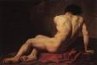

El Juramento de los Horacios (Louvre)

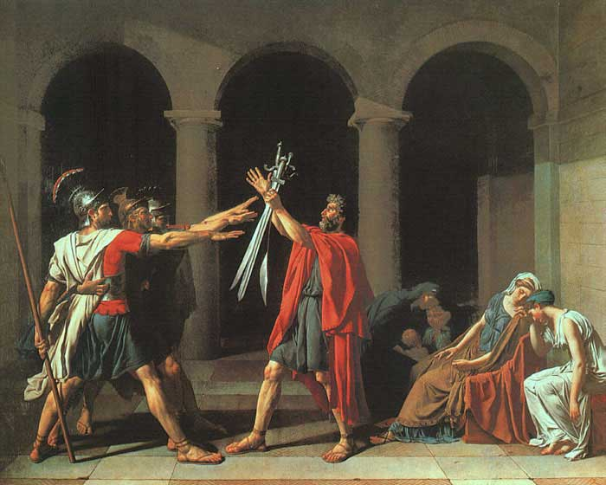

Encargo de Luis XVI, pretende representar héroes clásicos. Se documentó con el teatro y con la lectura de “Ad urbe condita”, de Tito Livio.

Representa una escena que tuvo lugar en tiempos de la batalla entre Roma y Alba Longa, ciudades que se disputaban el territorio del Lazio. Se enfrentaron las dos familias en vez de batallar dos ejércitos. La familia de los Horacios (Roma) contra los Curiáceos (Alba Longa).

El padre de los Horacios toma juramento a sus hijos, mientras las esposas de estos lloran ante la partida de sus maridos a la lucha.

David representa la virtud del heroismo, resalta el valor masculino frente a la ternura y la aflición de las mujeres.

La composición se inspira en relieves romanos con una arquietectura de columnas clásicas al fondo. En esta composición hay tres espacios:

- el Padre: es el eje
- los Hijos: lado izquierdo
- las esposas: lado derecho

Predominan los colores primarios: rojos, azules y blancos.

Las figuras aparecen de perfil (como en los relieves clásicos) y con una graduación desde el principio (primer plano) al fondo (último plano)

Sócrates tomando la cicuta

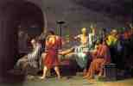

Obra ambientada en una cárcel de muros austeros y desnudos. Sócrates aparece en el centro. Platón aparece al pie de la cama y muy triste.

Contrasta el movimiento de Sócrates frente a la inmovilidad del resto.

Sócrates aparece semidesnudo de torso hacia arriba

La muerte de Marat

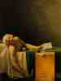

Ambientada en un hecho histórico: el asesinato de Marat por Charlotte Corday (de este acontecimiento se hicieron varias pinturas)

Representa a este héroe de la revolución dentro de una bañera que utilizaba para curar sus dolores.

Lo pinta centrado en su figura, prescindiendo de los detalles, con un fondo neutro.

Todos los elementos giran en torno a su personalidad. La bañera habla de su sufrimiento pero sin dejar de trabajar para la revolución. La caja de madera representa la austeridad del mobiliario, actuando como una mesa auxiliar. En dicha mesita o cajón auxiliar aparecen varios documentos:

- Un cheque para la tal Charlotte, ya que su marido se encuentra en la guerra (generosidad)
- Una carta de Charlotte en la mano de Marat solicitando ayuda a éste. (virtud)
- El cuchillo aparece abajo en la parte inferior (rasgo negativo)
- Junto al cuchillo, también abajo, aparece la pluma de escribir de Marat (rasgo positivo)

El cajón hace como de esquela y aparece con la dedicatoria “A Marat de David”.

El brazo caído identifica se identifica con el brazo caído de Cristo de un cuadro de Boticcelli. Ambos mueren por defender sus ideas.

El cuadro es una especie de piedad laica. Con elementos muy sencillos convierte a Marat en héroe de la revolución con las virtudes citadas anteriormente.

El rapto de las Sabinas

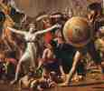

Composición histórica que representa un hito en la historia de Roma. Modelos vivos tratados con frialdad y acartonamiento.

Las mujeres romanas son raptadas por un pueblo vecino que no tiene mujeres. Toman venganza los romanos y van a por los raptores.

Las mujeres se encuentran separando a los dos bandos. Romanos a la derecha.

Lectura del cuadro: la repugnancia de David por todos los acontecimientos terroríficos de época de la revolución. Quiere simbolizar la reconciliación de las dos Francias, la del Antiguo Régimen y la de la Revolución.

La coronación del Emperador

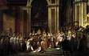

Napoleón el encargó a David inmortalizar los grandes momentos de su reinado. Este constituye uno de ellos.

Es la primera obra maestra de la pintura de Historia. David estuvo en una tribuna contemplando la coronación, presidida ésta por el Papa Pío VII.

En la fase previa de realización del cuadro David estudió primorosamente los vestidos, realizó una maqueta, se hicieron figurines y vestuario, distribuyó a los figurines.

El cuadro representa la coronación de Napoleón por el Papa, y la coronación de la emperatriz por propio Napoleón, asistiendo el Papa como mero testigo y despojado de su papel.

Toda la parafernalia de elementos describe una de las páginas más brillantes de Napoleón. El resultado es favorable ante una muy difícil composición.

2. JEAN INGRES

Jean Auguste Dominique Ingres (1780-1867) fue un gran defensor de la tradición clásica en La Academia. Fue también el principal rival de Delacroix. Nació en la Montauban, cerca de Toulouse, y estudió primeramente en la Academia de esa ciudad. En 1797 fue a París para estudiar con David. El enfrentamiento entre Ingres y Delacroix fue más allá de la rivalidad personal. Resumía la polaridad existente desde hacía tiempo en la Academia entre los poussinistas por un lado, que deseaban conservar la pureza de línea, el dibujo y la tradición clásica encarnada en el arte de Nicholas Poussin, y los rubenianos por el otro, se mantenían fieles al color y al estilo pictórico o cromático, ejemplificado en la obra de Peter Paul Rubens. En 1824, mientras Delacroix exponía La matanza de Quíos, Ingres presentaba el Voto de Luís XIII, encargado en 1820 para la catedral de Montauban (fue pintado en Italia, en donde Ingres había vivido desde 1806). La pintura presenta a Luís XIII poniendo a Francia bajo la protección de Virgen de la Asunción en agradecimiento a su intercesión en la derrota del duque de Sajonia en 1636.
Ingres pintó muchos temas de la literatura y de la Antigüedad, y realizó numerosas escenas de baño y harén en donde refleja su atracción por el desnudo femenino y su dominio de él. Uno de los principales logros de Ingres fue el perfeccionamiento del estilo retratista desarrollado por David.

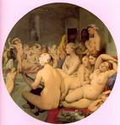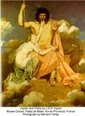

3.- La escultura de Antonio Cánova

Después del periodo barroco tan espiritual (Bernini, Imaginería española) entra el periodo en que el arte civil toma protagonismo frente al religioso.

Se vuelve al desnudo, a la belleza ideal y a los temas mitológicos.

Los materiales utilizados son el mármol, bronce y el resultado de combinar todos estos elementos da lugar a figuras idealizantes con gran belleza formal, con un desnudo trabajado y una elegante frialdad.

Antonio Canova es un prototipo de escultor neoclásico al igual que el danés Thorvaldsen formado en Roma.

Canova elevó la escultura a la máxima altura. Está rodeado del clasicismo romano e incorpora los modelos antiguos. Alcanza fama y fortuna en vida. Considerado como el mejor escultor de todos los tiempos. Se educó en Venecia y pronto se traslada a Roma. Entró en el círculo de Winckelman, el teórico del arte neoclásico, y asume el ideal del movimiento neoclásico.

Las superficies son totalmente lisas. Consigue sacar vida del marmol. (Los maestros e intérpretes del mármol, material sumamente difícil de trabajar, han sido Fidias, Miguel Ángel, Bernini, Cánova y Rodin). Una belleza ideal, textura nítida, enorme serenidad en el movimiento. Sus personajes evocan una gran paz espiritual, un gran sosiego.

Veamos alguna de sus obras

Autorretrato

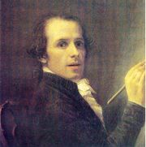

Dédalo e Ícaro

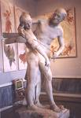

Tema mitológico. Ambientada en el Minotauro que vivía en el laberinto construido por Dédalo hasta que Teseo lo mató.

La obra recoge el momento en que Dédalo pega las alas a Ícaro para que salga volando del laberinto.

Muestran el rostro y el cuerpo naturalista y realista con aire de movimiento helicoidal (recuerda algo al barroco)

Monumento funerario de Clemente XIV (1787)

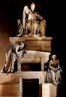

Se encuentra en la Iglesia de los Santos Apóstoles. Crea una tipología de tumba monumental inspirada en Bernini (Vaticano).

Aparece el Papa en la parte superior con todos sus atributos (la triple tiara) en actitud de protección como pastor de toda la Iglesia.

Aparece el sarcófago y a los lados dos figuras femeninas de carácter alegórico que representan virtudes. Una inclinada (la templanza) y la otra sentada (la mansedumbre). Estas son las virtudes que se le atribuyen al difunto.

El Papa está representado con toda su energía. Hay que recordar aquí que en vida suprimió la Compañía de Jesús.

La obra tiene un trabajo enorme

Monumento funerario de Clemente XIII (1792)

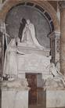

Se encuentra en la Basílica de San Pedro del Vaticano.

Todavía mas grandioso que el anterior y con una técnica de tratamiento del mármol depuradísima.

El Papa aparece en sentido piadoso pues está arrodillado en la parte superior (estructura de pirámide) sobre unos cojines que están sobre el sarcófago.

Encontramos de pie a la fe (izquierda) y en el lado derecho la muerte.

Los dos leones son elementos guardianes. El relieve tiene una gran medallón en el centro que indica el año y elementos decorativos.

Eros y Psiquis de pie (1796-1800)

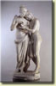

Se encuentra en el museo del Louvre.

Es una fábula de amor entre Eros (hijo de Afrodita) y Psique (hija del rey griego). Corresponde a la fábula del Asno de Oro de Apuleyo. Como es el amor entre una divinidad y un mortal. Eros pide perdón a Zeus para desposarse con Psique. Zeus da el permiso para ello.

Eros un adolescente alado, idealizado que se inclina para besar a Psique. La composición es exquisita. La estructura forma una equis X y el punto de contacto son los labios.

Es una obra muy sensual, con movimiento vivo natural. En algunas zonas el mármol es casi transparente. La obra se sitúa dentro del juego amoroso y convierte esta obra en un símbolo del amor universal y del deseo carnal.

Eros y Psiquis (1793)

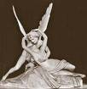

Se encuentra en el museo del Louvre. Es otra versión. Imagen basada en la influencia de las Venus. No existe la pasión como en la anterior.

Monumento funerario de Cristina de Austria (1798-1805)

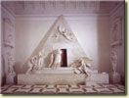

Se encuentra en la iglesia de los Agustinos de Viena.

Es una estructura impresionante de forma piramidal (símbolo de la muerte). Pirámide plana adosada al muro de la Iglesia y a los lados figuras que representan los distintos estadios de la vida.

Arriba hay unos ángeles que sostienen un medallón con la efigie de la difunta María Cristina.

En 1802 Napoleón lo llamaa París para encargarle algunas obras que lo representan.

Napoleó heroizado (1809-1811)

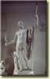

Se encuentra en el Palacio de Breda, en Milán

Escultura absolutamente helenizada (lanza, gorro). El Emperador aparece como un césar de la Antigüedad. En la mano derecha lleva el globo terráqueo y a Nique (figurita de la victoria) y en la izquierda la lanza. El manto consular o túnica lo lleva al hombro.

Es una figura idealizada y divinizada con cierto toque de parecido a Marte (Dios de la guerra)

4.- la escultura de Thorvaldsen

Nace en Dinamarca, norte de Europa. A pesar de su origen estuvo pensionado en Roma donde captó toda la esencia del Neoclasicismo.

Fue testigo directo de los hallazgos de la naciente arqueología. Sus obras son de una inexpresividad absoluta, las figuras están en un nirvana eterno.

La belleza es un sistema de proporciones del cuerpo. Es uno de los mayores representantes del neo-helenismo. Sus obras son de tema mitológico.

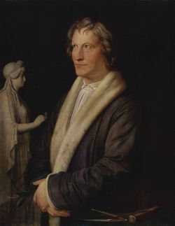

Jasón, 1803 – Museo Thorvaldsen

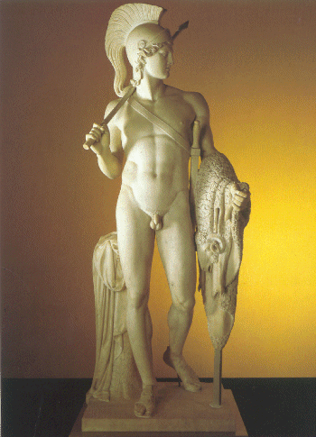

Héroe clásico que aparece como un perfecto héroe. Yelmo en la cabeza, vellocino de oro en el lado izquierdo, lanza en la derecha. (vellocino de oro: pellejo de cordero guardado por un dragón con propiedades mágicas. Jasón y los Argonautas van a por él en el navío llamado Argo)

La fuente de inspiración es el Doríforo de Policleto (los tres grandes maestros de la antigüedad clásica son Mirón (Discóbolo), Policleto (Doríforo) y Fidias (Zeus).

Jasón aparece con la lanza en la derecha. El cuerpo es perfecto y en el mismo se refleja la “ley del contraposto” (brazo y piernas se contraponen de forma alternativa). Perfil clásico.

Figura que no expresa emoción, expresa el ideal de belleza del cuerpo humano. Verticalidad perfecta, ausencia de escorzo.

Venus de la manzana, 1806

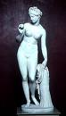

El mito de la manzana. Se otorga una manzana de oro.

Adonis, 1808 – Pinacoteca de Munich

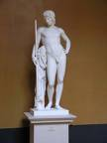

Hija de Arina y el rey de Sicilia. Serenidad sin pasión.

Haber, 1816

IMAGEN

Lleva el néctar a los dioses.

Ganímedes y el águila, 1817

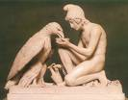

Historia de amor entre Zeus y este joven muchacho. Ganímedes es el mas hermoso de los mortales.

En el Olimpo ejerce de copero. En esta escultura da de beber a Zeus (águila).

Hay un contraste entre el joven, con un cuerpo casi infantil, y el águila que no está tan petrificada.

5.- Francisco de Goya

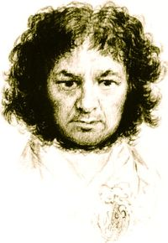

Nace en Fuendetodos en 1746, época en que el arte se estudia desde aprendiz. Entra a los 14 años en el taller de Luzán, en Zaragoza. Viaja a Italia a beber de las fuentes del arte, costeándose el viaje por sus propios medios. Allí entra en contacto con el movimiento neoclásico.

Su vida es un continuo ascenso hasta convertirse en 1r pintor de cámara de Carlos IV. Se casa a los 29 con Josefa Bayeu, hermana de Francisco Bayeu que era pintor de cámara de Carlos III. Su matrimonio fue de pura conveniencia. Tuvo 7 hijos de los cuales tan solo le sobrevivió 1. Tal vez por ello en su pintura los niños tienen un delicado y tierno tratamiento).

Su matrimonio le proporcionó, entre otras cosas, ser académico a los 34 años en la Academia de San Fernando de Madrid.

Entró, como cartonista, a trabajar en la Real Fábrica de Tapices, diseñando cartones para la elaboración de tapices. A la muerte de Carlos III (1788) le sucede Carlos IV, cuyo reinad, en manos del valido Godoy, fue desastroso para el país.

Carlos IV lo nombra pintor de cámara en 1789, a los 43 años, y se inicia así la espléndida serie de retratos de la familia real. Esto marca el cierre de una época. La pensión real que comportaba su nombramiento le permite vivir desahogadamente.

Aparece aquí un Goya más auténtico. La vida de Goya se desarrolla en tres ambientes, produciendo obra de cada uno de ellos:

- Ambiente cortesano: retratos de la familia real.
- Ambiente ilustrado: critica con ferocidad los asuntos de la época, la guerra, los sistemas educativos, etc.
- Ambiente popular: los toros, la taberna, etc..

Su vida transcurre suave y plácida hasta que en 1790 enferma gravemente llegando a estar al borde de la muerte. Tiene una recaída en 1792. Le quedan secuelas de su enfermedad como la sordera, que le afectaron terriblemente el resto de su vida y que igualmente se reflejaron en su obra.

Hacia 1815 comienza su declive. Tiene problemas con la Inquisición y con Fernando VII. Apenas sin amigos, su pintura estaba pasada de moda y fue sustituido, como pintor de cámara, por el valenciano Vicente López.

En 1819 vuelve a tener problemas de salud que lo conducen de nuevo a las puertas de la muerte. Después de la guerra de la Independencia (1808-1814) llegan de nuevo los Borbones a España. Fernando VII da un giro a su monarquía convirtiéndola en una de corte absolutista.

El reinado del infausto Fernando VII se puede caracterizar por tres periodos.

- 1814-1820: periodo absolutista.
- 1820-1823: trienio liberal.
- 1823-1833: década ominosa (Santa Alianza y los 100.000 hijos de San Luis).

Ante el devenir de los acontecimientos, en 1824 Goya pide licencia al Rey para marchar a Francia a “tomar las aguas”. Llega a Burdeos donde se reencuentra con sus amigos y donde en el año 1828 muere. Sus últimos años en Francia transcurrieron de forma plácida y feliz.

Su dilata vida se corresponde con una enorme y variada obra donde se atreve con todo tipo de técnicas, y temas. Por esa razón es un artista difícil de encasillar. Se puede constatar en Goya:

- Estética Rococó: cartones para tapices.
- Estética Neoclásica: retratos.
- Anuncio del Romanticismo.
- Anuncio del Expresionismo: La lechera de Burdeos.

No tuvo discípulos, pero ha sido un artista de referencia para autores posteriores.

Dominaba todas las técnicas artísticas: pintura al óleo, pintura al fresco, grabador en aguafuerte y aguatinta.

Goya fue realizando su obra mezclando todas sus técnicas, por lo que es difícil estudiar su obra según un patrón cronológico.

Obras de Goya (relación de diapositivas vistas en clase):

Josefa Bayeu, Francisco Bayeu, Goya atendido por el doctor Arrieta, Sacrificio a Vesta, Ofrenda a Pan, Adoración del nombre de Dios, Nacimiento de la Virgen, Adoración de los Reyes Magos, La Reina Virgen de los mártires (El Pilar), Regina Martyrum, Cristo en la Cruz, San Francisco de Borja asistiendo a un moribundo, Merienda a orillas del Manzanares,

Cartones para tapices.

Son trabajos realizados entre 1875-1792, cuantificándose en un total de 63 cartones. Se encuentran en el museo del Prado. Estos cartones tenían como destino los palacios reales: El Escorial, el Pardo, La Granja, Aranjuez, etc...

En ellos se presenta una vida apacible y plácida, que nada tenía que ver con la vida real de la España de la época.

Los “majos” y las “majas” son un buen ejemplo de ello. El gusto Rococó para alegrar y contentar a la nobleza está patente en esta serie.

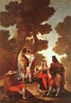

Obras (diapos vistas: El quitasol, la Feria de Madrid, El albañil herido, La llegada del invierno, La pradera de San Isidro, Los zancos.

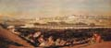

Retratos.

Es uno de los apartados fundamentales de su producción. En ellos se muestra como un pintor neoclásico al uso, que busca la verticalidad, con algún fondo exuberante. Retrata sin faltar a la realidad pero idealiza y ennoblece.

Diapositivas: Retrato de Carlos III cazador.

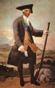

Aporta verdaderos retratos psicológicos de los retratados. Da información del carácter, personalidad, costumbres, etc... Los niños salen delicadamente tratados. la recreación en los detalles es asombrosa: colores, brillos y pliegues de los vestidos, etc...

Diapositivas: Marquesa de Pontejos, Duque de Osuna con sus hijos, La tirana, La Marquesa de Solana, La Duquesa de Alba, La Condesa de Chinchón, Manuel Godoy, Retrato ecuestre del General Palafox, La familia de Carlos IV.

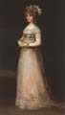

Condesa de Chinchon

La familia de Carlos IV.

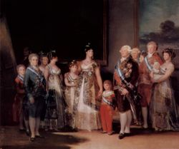

De la serie de retratos de Goya es el más conocido y representativo para el estudio de los mismos.

Retrato colectivo de toda la familia realizado en 1800. Es un encargo del propio monarca. Para su realización Goya marchó a Aranjuez y allí realizó estudios de los personajes que gustaron a los interesados. Tan solo restaba situarlos a todos juntos.

Colores dominantes de la obra: castaños, rojos, amarillos blanquecinos y dorados.

Responde al modelo neoclásico de retrato. Los personajes aparecen verticales, estáticos y sin movimiento, colocados muy racionalmente. Goya conocía Las Meninas y en este cuadro realiza mas de un guiño al mismo:

- Instala a los personajes en una habitación de palacio.
- Aparece en el cuadro pintando.
- Agrupación de personajes en torno a la reina.
- La reina ocupa el centro de la composición, apareciendo individualizada, siendo la protagonista (alqo que fue real en la vida y reinado de esta época). La reina es el eje vertebrador y compensador del cuadro.
- El rey aparece girado y no en el centro.
- Presenta la típica estructura piramidal señalada por la reina.
- Aparece también el joven Fernando VII con su cara malvada.

Goya grabador

Autorretrato de Goya. Frontis de la serie de los caprichos

Goya es el primer gran grabador de la Historia de Arte en España (Ribera trabajó en Italia). Es uno de los grandes a la altura de Alberto Durero y deRembrandt.

Curioso y experimentador hizo grabados de los cuadros de Velázquez y a partir de estos cuadros llega a una perfección realmente exquisita. De su producción de grabados podemos destacar como los más importantes:

- Los Caprichos.
- Los Desastres de la guerra (una crónica de la guerra de la Independencia)
- La Tauromaquia.
- Los Disparates)

Utilizó indistintamente la técnica del aguafuerte y del aguatinta y consiguió unos resultados exquisitos con siluetas que se recortan sobre el fondo blanco del papel. Ambas técnicas se aplican al grabado calcográfico. De las planchas se pueden realizar varias copias.

Los caprichos

Con estas dos técnicas se inicia la serie de los caprichos. Es la 1ª serie, y se dedica a la venta por eso viajaron por toda Europa.

Obra de carácter crítico, presenta a un Goya Ilustrado que contempla la sociedad de su época bajo el prisma de la razón. Rotulaba los grabados con un texto que a veces orienta o en ocasiones desorienta. Tuvo problemas por la temática de los mismos.

La génesis es muy lenta, y se la relaciona con la enfermedad de 1792, pareciendo que en 1797 ya estaba gran parte de al misma realizada. No se sabe con exactitud cuando comenzó a grabar, pero en 1799 ya estaba finalizada.

No es una serie de encargo, sino que la hizo para exponer sus opiniones sobre la sociedad del momento.

No fueron publicadas todas las planchas para evitar tener problemas (plancha de la Duquesa de Alba, caricatura de la Reina María Luisa). Al final regaló las planchas y lo que quedaba por vender a Carlos IV, quien a su vez las depositó en la Real Calcografía de Academia de Bellas Artes de San Fernando en Madrid. Hubo quejas de la Inquisición, de la Nobleza y de la Iglesia.

Estas obras reflejan la visión crítica de Goya sobre la sociedad de su época. Hay una mezcla de diversas cosas:

- Aparece el mundo de los sueños y las fantasías junto a la crítica social del Antiguo Régimen (privilegios, irracionalidades). Esta mirada es de una sátira y una crítica feroz, donde pocos se escapan.
- Critica los sistemas educativos, la prostitución, la Iglesia, las profesiones liberales (médicos)
- Aparecen algunas prácticas habituales de la época como la magia, la brujería.
Con la ayuda de blancos, negros y grises llega a conseguir en ocasiones ambientaciones tenebrosas.

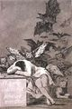

El sueño de la razón produce monstruos, nº 43

Hombre soñando y a su espalda aparecen sus sueños en forma de animales de la noche (lince, búho, murciélago). Son como las pesadillas, temores, amenazas. Juega con ambas técnicas de grabado.

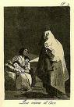

Que viene el coco

Alude al uso del miedo como coacción en la educación. Algo, el coco, que en realidad no existe.

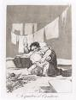

Se quebró el cántaro, nº 25

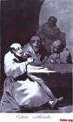

Están calientes, nº 13

Se ridiculiza al clero doblemente. Su calentura alude a su glotonería y a su lujuria. Gradúa el espacio con la ayuda del blanco y negro. Aparecen los primeros plano iluminados y el fondo oscuro.

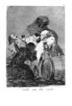

Nadie me ha visto, nº 7

La doble moral del clero, que bebe en privado cuando no les ve nadie, y no beben en público.

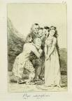

Que sacrificio, nº 14

Clara alusión a los matrimonios de conveniencia por interés económico. Novio tan feo como rico y novia tan guapa como pobre.

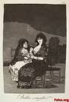

Bellos consejos, nº 15

Alude a la prostitución. La vieja alcahueta fea y malvada que aconseja a la joven meretriz.

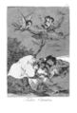

Todos caerán, nº 19

Las jóvenes meretrices despluman a los clientes que revolotean en forma de buitres.

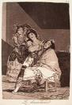

Le descañona, nº 35

Los incautos hombres son afeitados (desplumados, sin dinero)

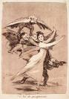

No te escaparás, nº 72

Deseos y lujuria de los hombres

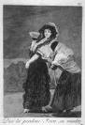

Dios la perdone, era su madre

Madre que pide limosna a su joven hija meretriz y ésta no la reconoce.

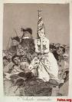

No hubo remedio, nº 24

Alude a la Inquisición. Trata a la Inquisición bajo el punto de vista de la razón. Toma partido siempre por la víctima. El capirote indica que va a ser quemada. Rostro desvalido de la mujer que contrasta con la muchedumbre del pueblo y los fieros agentes del Santo Oficio.

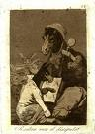

Si sabrá más el discípulo, nº 37

Crítica feroz de la educación. Burro el profesor y burro el alumno.

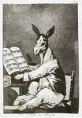

Asta su abuelo Ojo en el grabado aparece sin “h”!!!

Crítica hacia las genealogías puesto que en la época todos pretendían descender de antepasados de noble cuna.

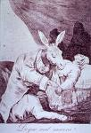

De que mal morirá, nº 40

Crítica de los médicos, pedantes e ignorantes.

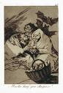

Mucho hay que chupar, nº 45

Acerca de las brujas, que utilizaban niños para hacer ungüentos. No se sabe muy bien que pretendía decir Goya (abortos, celestineo, etc...). Presenta a las brujas con una fealdad monstruosa.

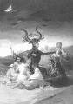

Ensayos, nº 60

Más brujería. Aparición del macho cabrío que representa al demonio (creo que es este grabado de la imagen, venia sin nombre).

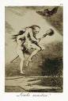

Linda maestra, nº 68

Mas brujas. Es uno de los más logrados técnicamente. Contraste entre la bruja joven y la vieja.

Los Desastres de la Guerra

Goya pasó la guerra en Madrid 1808-1812. Hizo un viaje a Zaragoza, pero fue allí en Madrid donde contempló escenas de guerra y muerte de una forma terrible.

La serie de grabados comienza en 1810 y él mismo le dio este título. Se cree que la terminó, aunque no se sabe con certeza, entre 2 y cuatro años después.

Se realizaron 80 estampas. Combina ambas técnicas: aguafuerte y aguatinta.

Las obras no se editaron hasta 1863, por la Real Academia de San Fernando.

En ellas aparecen escenas con heridos, muertos, torturas, fosas comunes. Son escenas muy crudas y que es posible que el propio Goya las contemplara en la realidad.

Goya toma partido y critica a la guerra pero sin criticar a ninguno de los dos bandos. Quiso realizar una crítica genérica, pues no están definidos los uniformes de los soldados. Habla del aspecto más sórdido de los conflictos armados.

Estas escenas están captadas desde un punto de vista bajo, para dar más fuerza e impresión al hecho.

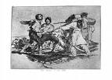

Con razón o sin ella, nº 2

Los protagonistas aparecen en ámbitos oscuros. Los textos ayudan a comprender el significado de la obra. Con razón--- la crueldad desprovista de todo sentido heroico. Soldados como meras máquinas de matar (sin rostro)

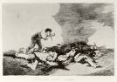

Para eso habéis nacido

Un superviviente de la guerra que ve a la naturaleza humana amontonada como si fuera basura.

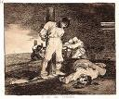

No hay remedio

Enfoque fotográfico, no aparecen soldados

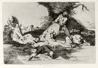

Se aprovechan

Los vencedores despojan de la ropa a los vencidos (máxima humillación). Estudio del desnudo.

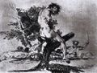

Esto es peor

Brutalidad al límite: empalamiento tras un martirio anterior.

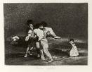

Madre infeliz

Niña que llora la muerte de su madre. Huérfanos. Composición negra, soledad y desamparo.

La Tauromaquia

Esta serie de grabados refleja la faceta creadora de un Goya popular. Los toros eran un espectáculo muy popular que también interesa a la nobleza. En esta época también las damas toreaban al igual que las gentes de letras o los frailes las novicias, etc...

Esta serie se grabó entre 1814-1816 una vea finalizada la guerra. Comprende 40 estampas en las que se ilustran distintos aspectos.

Tal vez le ayudó a olvidar los desastres de la guerra y a recuperar su pasión por vivir y su etapa juvenil.

Utilizó como inspiración textos literarios de Moratín traduciendo a imágenes la obra de Moratín de 1801 sobre el toreo. Algunas láminas parece ser que las tenía hechas antes de la guerra.

Esta serie tuvo mucha aceptación popular, incluso los franceses se interesaron por estas láminas. Se hizo una segunda edición en Francia que añadió nuevas planchas en el reverso de las iniciales.

Goya aborda la temática de las distintas suertes del toreo. Es un testimonio histórico de cómo era en la época. Encontramos en ella a El Cid, a Carlos V, a toreros famosos como Martincho, Juanito Apiñani, Pepe Illo, que murió en la plaza.

Lo que más destaca es la capacidad de captar “momentos” de un espectáculo agitado y dinámico con contrastes entre sol y sombra y también del claroscuro.

La obra tiene también ciertas influencias del tenebrismo barroco. Enfrentamiento toro-hombre.

Otro modo de cazar a pie

Violencia casi salvaje parecida a los picadores. Contraste entre zonas iluminadas y oscuras.

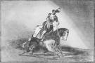

Carlos V lanceando un toro en la plaza de Valladolid

Moratín afirma que Carlos V mató de una lanzada un toro en la plaza de Valladolid. Está muy bien definida la concatenación jinete-caballo/toro. El atuendo del rey no es de la época.

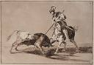

El Cid campeador lanceando un toro

También inspirada en el texto de Moratín. No hay escenario para que el espectador no se despiste. Muy bien realizadas las sombras.

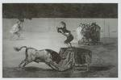

Otra locura suya en la misma plaza, nº 19

Relacionada con el torero Martincho que practicaba el espectáculo de saltar con cadenas por encima del toro desde una mesa. Borra a los espectadores y juega con la luz y las sombras.

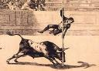

Ligereza y atrevimiento de Juanito Apiñani en la de Madrid, nº 20

Es una de las más bellas de la serie por el tratamiento lumínico. Juega con blanco y negro. Apiñani, torero de Calahorra que era muy famoso por su agilidad y era amigo de Goya. Destaca la habilidad para el salto con pértiga. Los espectadores huyen del sol pasándose a la sombra.

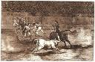

Mariano Ceballos, alias el Indio, mata el toro desde su caballo, nº 23

Torero sudamericano que era muy audaz y era capaz de matar al toro desde su caballo. El claroscuro contrasta con el blanco del espectáculo.

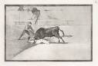

La desgraciada muerte de Pepe Illo en la plaza de Madrid, nº 23

Pepe Illo murió en la plaza de Madrid en 1801. El dramatismo, la fuerza expresiva inducen a pensar que Goya presenció la muerte del torero. Grabó 3 composiciones y desechó 2. Tomó mucho interés. Es de una enorme sobriedad, sólo una persona intenta ayudar al torero.

Goya crítico y visionario

Una especie de Goya underground, por decirlo de alguna manera. Es el Goya de las pinturas negras, de los frescos de San Antonio de la Florida.
Podemos establecer una correlación

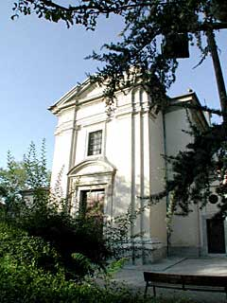

Iglesia de San Antonio de la Florida

Es un Goya que conecta con la corriente romántica, con el surrealismo y otras corrientes. Conecta también con Piranessi, Füshi y con William Blake. Anuncia bien lo que será el contexto del Romanticismo.

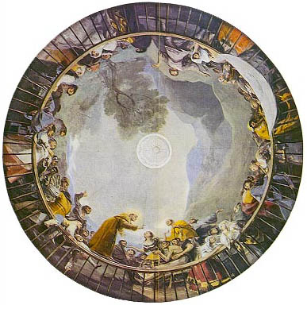

Cúpula de San Antonio de la Florida

No se puede separar a este Goya de lo que le tocó vivir, su enfermedad de 1793 que casi le constó la vida. Le quedaron secuelas como la sordera y dolores de cabeza. Los sordos son especiales, se alejan de la gente.

Goya se hace más taciturno, pendiente de su mundo interior. En 1819 vuelve a estar al borde de la muerte. Tras esta segunda enfermedad pinta las pinturas negras.

Estas enfermedades generan obras de ese Goya interior muy distintas del de los cartones o de los retratos. Es un visionario, frustrado y oscuro.

Frescos de San Antonio de la Florida.

Es un encargo oficial del año 1798 que le hace el rey Carlos IV. La iglesia se construyó en tiempos de Carlos III.

Goya tenía entonces 52 años. Quiso convertirlo en un lugar de reposo, de paseo, etc. Es un edificio religioso vinculado al Palacio Real, en concreto al 1er Capellán de los Ejércitos y sacerdote de palacio, muy amigo de Goya.

Hizo las pinturas con total libertad, sin los problemas del Pilar de Zaragoza (las completó Bayeu). Aquí Goya pintó lo que quiso. El edificio está dedicado a San Antonio de Pádua, y se le solicitó que representara un milagro que la tradición decía que hizo el santo en el XIII en Lisboa.

Milagro: El padre del santo es acusado de homicidio falsamente. San Antonio resucita al muerto asesinado para que este exculpe a su padre.

Goya trabajó el tema a su manera. Descontextualizó la cosa de la época: vestidos, personas, etc. Recuerda más a escenas de la España del XVIII. Crea un universo de personajes intemporales que no siguen la línea de pinturas de cúpulas. Cambió el cliché.

Traslada las escenas de su sitio. El milagro no lo representa en las partes bajas, sino en la cúpula. Y la apoteosis la representa en las partes bajas (glorias celestiales, ángeles, etc.)

Cupula San Antonio de la Florida

Convierte una obra religiosa en una obra profana. Rompe la tradición fundamentalmente por:

- la temática profana.
- la inversión del orden.

Utilizó una técnica poco académica, realizando un dibujo poco cuidado con una pincelada enormemente enérgica. En lugar de pintar anatomías clásicas parecen personajes zombies (no idealiza, no pinta de forma refinada). Se considera la primera salida de tono de Goya.

Cuadros de género

Miran al Romanticismo. Son obras de pequeño tamaño, espontáneas que las pinta para él o para alguno de sus amigos.

Todas ellas son satíricas, ofrece una mirada bajo el prisma de la razón de todas aquellas contradicciones e irracionalidades que le ha tocado vivir.

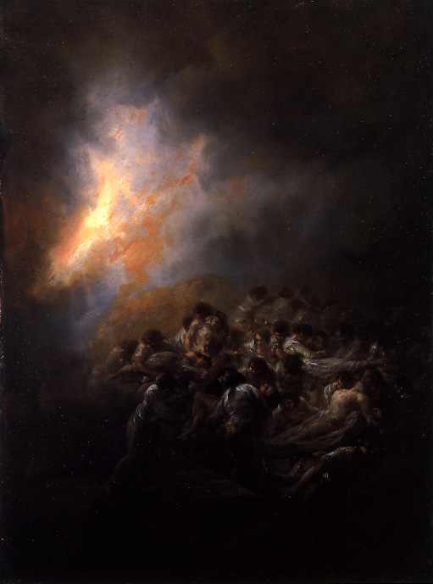

El incendio, 1793-94 (creo que es esta obra)

Basada en el incendio del Teatro de Zaragoza. Pincelada austera, suelta. Composición poco geométrica..

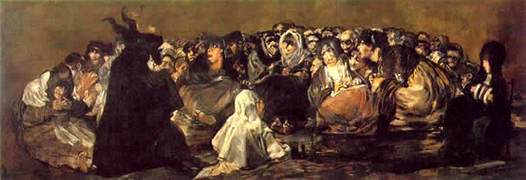

El aquelarre, 1797-98

Ambientado en los aquelarres. Es una serie de 6 pinturas sobre brujería que en la época eran un tema de actualidad. El macho cabrío representa al demonio. La Inquisición condenaba a la hoguera por brujería en la época de Goya.

Es una crítica satírica sobre las prácticas de brujería.

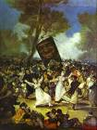

Entierro de la sardina, 1800

Obra costumbrista del Madrid de la época. Representa una escena de carnaval cuyo protagonista es la multitud.

Capta la algarabía de las gentes que celebran la buena vida frente a la Cuaresma que llega.

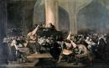

El tribunal de la Inquisición, 1815-19

Sátira de la Inquisición. Se representa un juicio celebrado en una sala amplia. Las actitudes de los personajes son muy expresivas.

Destacan los que son juzgados con el capirote. Están aislados frente a todos. Mientras sobre el estado, sobre una asamblea de prelados, aparecen los magistrados.

Otros personajes asisten a la ceremonia. El Inquisidor (cruz de oro, traje negro. Aparecen efectos tenebristas. El que escucha con aburrimiento.

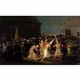

La procesión de los displicentes, 1815-19

Formas de religiosidad pasada de moda. En una procesión aparece la virgen de la soledad y los penitentes que van sufriendo su dolor con la cara tapada. Lo presenta como algo muy desfasado.

La luz la centra en los penitentes a los que representa en primer plano.

Cuadros de la guerra de la independencia

Obras pintadas al óleo por encargo. En 1814 finaliza la guerra y regresaron muchas de las dinastías reinantes a sus países. Dinastías que habían sido depuestas por Napoleón.

En España regresó Fernando VII, hijo de Carlos IV. El pueblo español aclamó al rey a su llegada. Para celebrar el retorno en la calle de Alcalá se construyó un arco de triunfo de madera (de lo que en la actualidad se denomina arquitectura efímera) que posteriormente se desmontó. Para este arco se encargó a Goya cuatro cuadros para su decoración. Han llegado a nosotros dos de ellos.

Estos cuadros, pintados en 1814, muestran a Goya como un pintor romántico, caminando hacia esa nueva tendencia. Goya es un precursor de este periodo.

Encontramos tres elementos muy propios del romanticismo:

- Colorido muy fogoso: rojos, carmines, verdes claros, ocres, blancos.
- el Pathos: la emoción, la fuerza y la energía interior con un desgarro muy acusado.
- El sistema de composición: Ya no hay ejes de simetría, ni figuras geométricas. Todo aparece junto, revuelto, como amontonado.

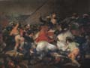

Dos de mayo o la carga de los mamelucos

Evoca los sucesos históricos de la guerra: La escena evoca el levantamiento del pueblo el 2 de mayo de 1808 en la Puerta del Sol de Madrid. El pueblo se rebela ante la invasión francesa. Representa a los madrileños abalanzándose sobre los cuerpos del ejército francés. Los mamelucos son tropas egipcias musulmanas.

Cuando los madrileños tienen noticia del secuestro de la familia real se alzan en armas. Goya capta el momento de mayor energía.

La perspectiva y el sentido de volumen queda en segundo plano: Le interesa resaltar el enfrentamiento cuerpo a cuerpo. Es un homenaje a los madrileños que defendieron con sus vidas la independencia.

La fuerza pasional, los rostros exaltadados, las pinceladas, etc. lo sitúan ya en el romanticismo.

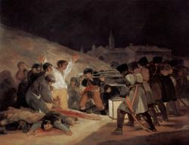

Los fusilamientos del 3 de mayo en la Moncloa, 1814

Una de las obras cumbres de la pintura mundial. Expresa la violencia y le patetismo. Las tropas francesas fusilaron a los cabecillas de la rebelión. Se hicieron grabados sobre los acontecimientos e incluso una obra de teatro.

Capta el momento decisivo, la noche del 3 de mayo, con una lámpara iluminando la escena.

A la izquierda yacen cuerpos muertos ya fusilados. En el centro máxima tensión, los que van a ser fusilados. Representa el horror de la muerte, por eso se tapan los ojos al mirar a los muertos.

El de la camisa blanca aparece muy destacado, atrae la atracción de la mirada además de ser iluminado por la lámpara. Los brazos en cruz aluden a la cruz cristiana y a la muerte de Jesús, injusta muerte la de éste e injusta muerte la del madrileño. En las manos aparecen los estigmas de la pasión de Jesús (dos agujeros). A la derecha los que esperan horrorizados su turno ante el pelotón.

El pelotón está representado peculiarmente. No van vestidos con uniforme del ejército francés. No lo identifica con un determinado ejército. Quiere representar a una máquina de matar pura y dura. Lo que simboliza es el horror de la guerra, por encima incluso de los dos bandos.

Contrasta el dinamismo de los fusilados frente a la uniformidad e impasibilidad del pelotón.

El cielo tormentoso, deja entrever la silueta de algunos edificios de Madrid.

Todos los elementos estéticos están al servicio de lo que se quiere expresar. El blanco de la camisa atrae, el ocre de los pantalones, el rojo de la sangre.
El lenguaje de las manos acentúa el clima de drama. Hay un contraste luminoso entre zonas muy oscuras y zonas más iluminadas que refuerza la idea de drama. La pincelada es “abocetada”, como inacabada.

Las pinturas negras

Conocidas con el nombre de las pinturas de la Quinta del Sordo.

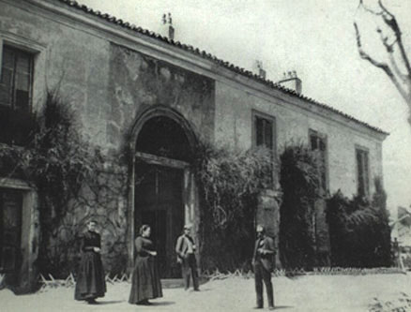

La Quinta del Sordo

No hay documentación alguna escrita acerca de esta obra compleja. La Quinta es un casita de campo que en su interior estaba decorada con estas 14 obras que en su conjunto ocupaban unos 6 metros cuadrados de superficie. Actualmente se encuentran en el Museo del Prado.

Goya las pintó para decorar su propia casa que estaba situada a las afueras de Madrid, al lado del río Manzanares. No sabemos entre que años se pintaron. Parace probable que fuera entre 1820-1823 en el llamado trienio liberal.

Realiza estas pinturas después de la enfermedad de 1819. Compró esta casa para retirarse a descansar en ella. Adaptó la vivienda para su trabajo. Quería apartarse de la Corte, de la Inquisición, buscando un remanso de paz para recuperarse de su enfermedad. Este fue su refugio, regido por el ama de llaves Leocadia Zorrilla, pariente lejana de Goya.

Cuando Goya deja la casa pasa a su hijo en 1828 y las pinturas también. Se inventarían pues las obras (se conserva dicho inventario). Ello nos proporciona información de cómo estaba la casa. El inventarista nos ha dejado una descripción de la disposición de cada una de las pinturas.

A partir de su muerte la Quinta pasa de mano en mano hasta que en 1873 la compra un noble francés, Frederic Emile d’Eclanger, enamorado de la obra de Goya. Las pinturas eran óleo sobre pared. El francés las arranca, las monta en tela y se las lleva a París para exponerlas. No gustan a los franceses y decide regalarlas en 1881 al Estado español.

La casa se demolió en el siglo XX y se construyó una estación de ferrocarril.

Comentario

Utiliza una técnica novedosa para la época que aprendió en Italia: óleo sobre pared de yeso.

Presenta un estilo “abocetado” con brochazos muy bastos. Pincelada amplia y rápida (lejos de los cartones y retratos). Parece una composición inconclusa. Consigue modelados muy abruptos y sobre todo formados por manchas, “mancha sobre mancha”.

Es estilo de pintura es como el de San Antonio de la Florida y el Pilar de Zaragoza.

Todo el sentido dramático, el desgarro, anuncia el expresionismo. Aparecen también el blanco, ocres, rojos junto al negro. También encontramos amarillos, ocres, rojos, verdes, carmines e incluso azules.

Planta Baja

1 2 3

4 5 6

- 1.- Judith y Holofernes: Tema bíblico. S. Sebastián dice que Judith prefigura la Virgen María.

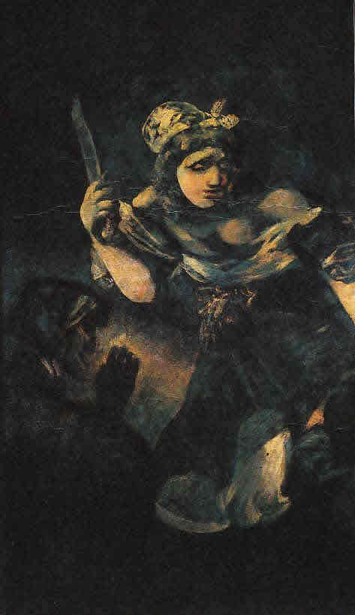

- 2.- La romería de San Isidro: Visión oscura de un tema costumbrista. Rostros feos y fantasmagóricos.

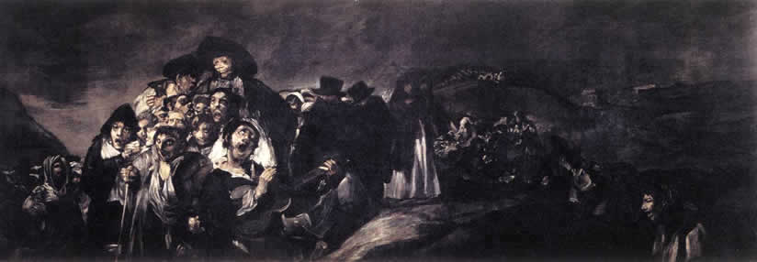

- 3.- Dos ermitaños: Dos ancianos, uno de ellos es un animal grotesco.

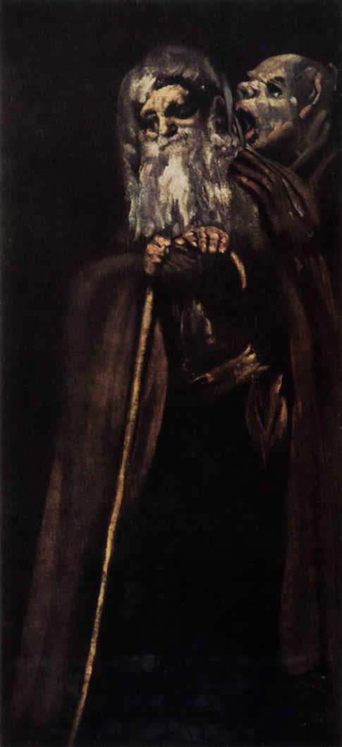

- 4.- Saturno devorando a su hijo: Tema mitológico. Inspirado en Rubens. Saturno es el Dios del tiempo y sus hijos son los días.

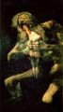

- 5.- El aquellare: Tema de brujería. Asamblea de brujas. Desorden en la composición. aparece el macho cabrío pero con sotana (traje clerical). A la derecha aparece Leocadia sentada en una silla.

- 6.- La Leocadia: Retrato idealizado. Se apoya en no se sabe muy bien que (parece un túmulo). Es fondo es una atmósfera evanescente (típica del impresionismo)

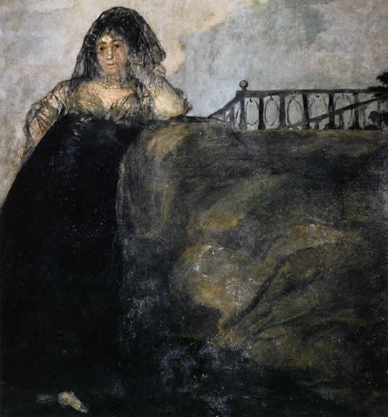

Planta Alta

1 2 3 4

5
6 7 8

- 1.- Dos mujeres burlándose de un hombre: Dicen que dos mujeres se ríen de un hombre que se masturba o tal vez una representación de Onán.

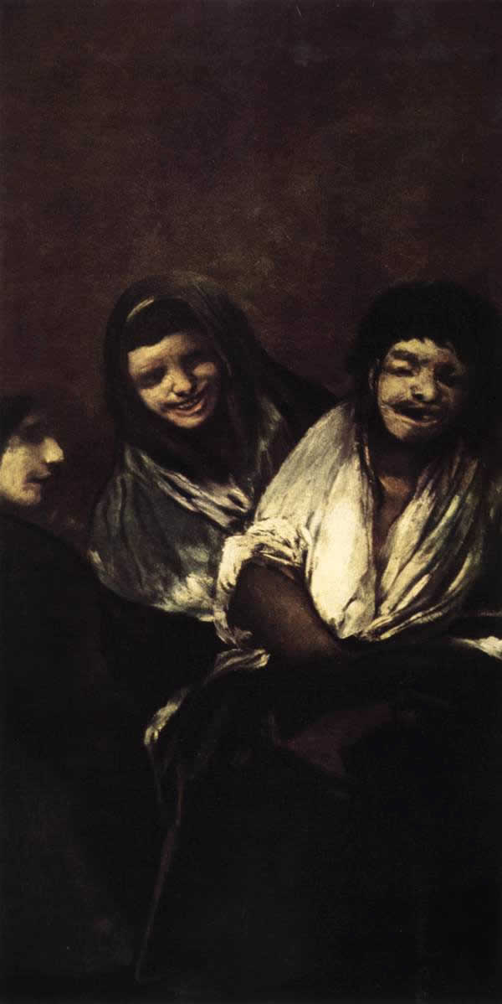

- 2.- Paseo del Santo Oficio.

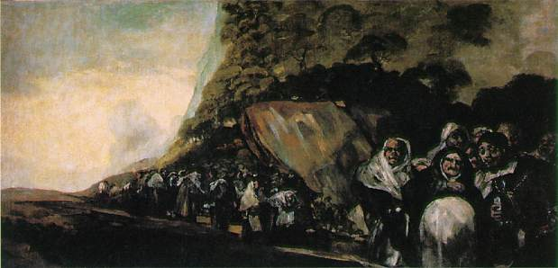

- 3.- Asmodea: Imagen muy difícil de interpretar. No se sabe muy bien. Algunos han querido ver la representación de un demonio que asesina a los maridos. O tal vez una diablesa.

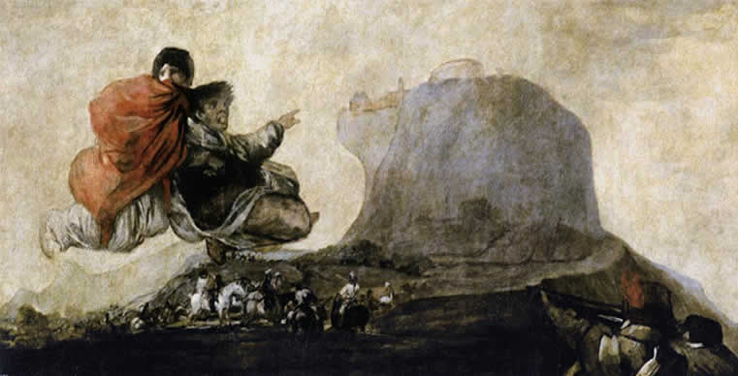

- 4.- El perro: Obra interesante pues se aprecian elementos del Romanticismo (brumas), impresionistas (la masa del cielo). Algunos historiadores han querido ver una crítica a la situación política del momento (el perro nadando contracorriente)

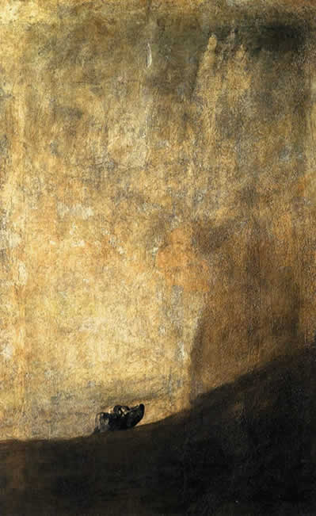

- 5.- Dos viejas comiendo sopas: Obra expresionista, con pincelada moderna. Es una pintura de 53 cm de altura. Un hombre con rostro cadavérico y una mujer desdentada con una cuchara en la mano.

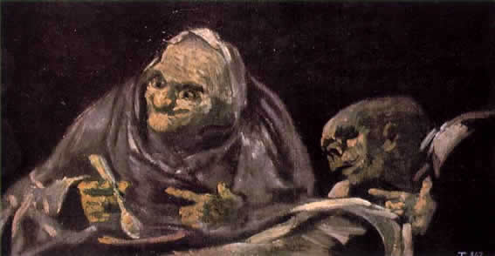
- 6.- Dos hombres leyendo.

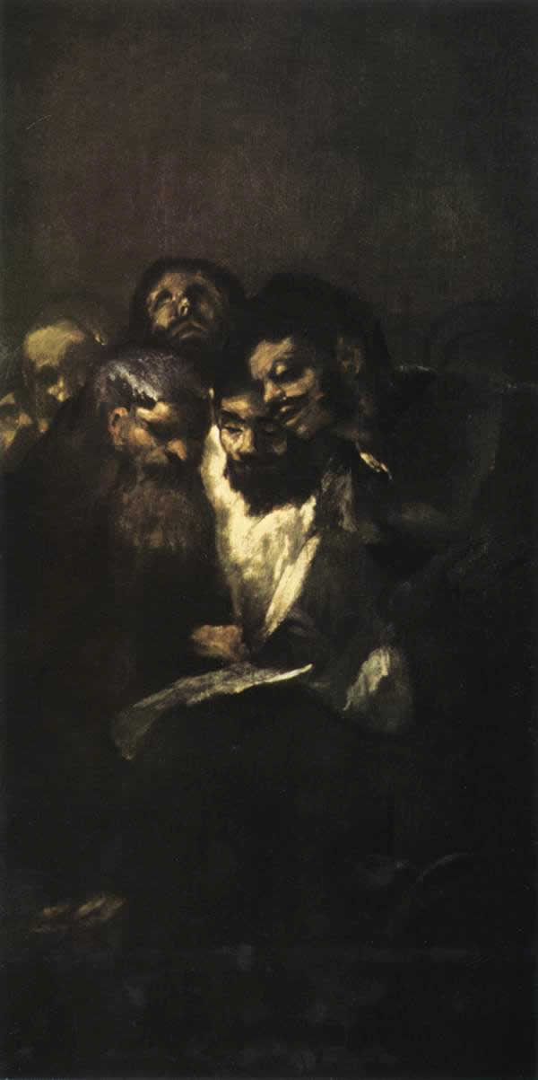

- 7.- Duelo a garrotazos: Dos hombres luchando hasta la muerte. Paisaje con luz y color con nubes y brumas y cielo azul.

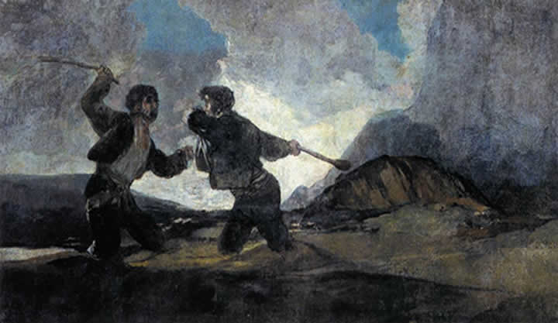

- 8.- Átropos o las Parcas: Podían ser por los tres instrumentos que llevan en las manos las Parcas, divinidades mitológicas hermanas. Clotos hilaba, Lakesis devanaba y Átropos cortaba el hilo de la vida del hombre.

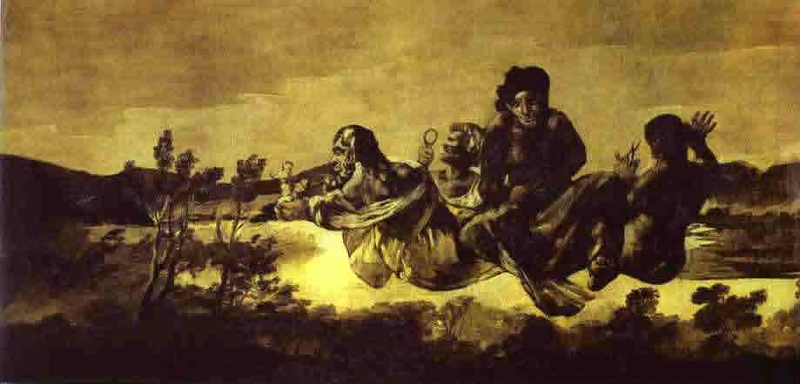

Conclusiones sobre las pinturas negras

Es muy difícil encontrar una lógica que explique estas pinturas como un conjunto uniforme. Sus contextos muy distintos, sus temáticas tan variopintas hacen complicada su interpretación.

Hay que renunciar a considerarlas como parte de un todo y verlas de forma individual. Podemos pues, aproximarnos un poco y tal vez esa sea la forma de poder entender algo.

Hay que tener en cuenta la enfermedad anterior de Goya que lo tuvo al borde de la muerte y quedó sordo. Las secuelas lo convierten en un ser introvertido, ya mayor por edad y envejecido por su intensa vida.

Cuando Goya pinta esta serie es un hombre ya maduro que ha acumulado experiencias muy negativas: guerra de la Independencia, 7 hijos fallecidos, amigos exiliados, etc. Ha sufrido mucho y tal vez sea un hombre pesimista. Es posible que pinte sus fantasmas interiores. Ha vivido en la corte, con toda la represión de Fernando VII después de la guerra de la Independencia y Napoleón.

Cada pintura es un elemento individual y representa como una especie de retazo del propio interior de Goya, adobados con todas sus experiencias negativas de la vida.

Encontramos temores, fantasías, ideas de crítica social, estados de ánimo, sueños e incluso visiones. Quizás Goya nos ofrece su pensamiento o su testamento. Evoca sus vivencias con imágenes concretas, rayando muchas veces el inconsciente.

Poco más se puede decir.

Colores primarios o básicos: amarillo, rojo, azul. Colores secundarios: resultado de la mezcla de los anteriores: naranja, añil y verde. Colores neutros: blancos, negros y toda la escala de grises. Colores fríos: de la gama del agua: azules y verdes oscuros. Colores cálidos: de la gama del fuego: rojos, naranjas y azules celestes. Los colores cálidos nos llaman, nos atraen. Los colores fríos nos alejan.
Técnicas clásicas de grabado. Estampación de una plancha. - Xilografía: madera como matriz a estampar. - Litografía: piedra como matriz. - Calcografía: cobre como matriz. Hay dos variantes aguafuerte y aguatinta. Técnicas de pintura. Pintura sobre superficie. La mezcla se compone de pigmento (da el color, y suele ser de origen mineral) y aglutinante (permite que el pigmento de adhiera a la superficie) - Fresco: Pigmento sobre cal/agua. La pared absorbe y se mantiene muy bien. Sufre por la humedad posterior. Antes de pintar se ha de humedecer el trozo de pared a pintar (por eso se llama al fresco, porque la pared esta “fría”). Las pinturas de época románica son las más representativas de esta técnica. Los colores quedan algo blanquecinos. - Temple: Pigmento/huevo. El huevo sustituye a la cal/agua. Se pinta normalmente sobre madera (los retablos góticos). La mezcla pigmento/huevo hay que calentarla (templarla) antes de pintar. La época gótica de la Edad Media presenta innumerables ejemplos. - Encaústica: Pigmento/cera. Esta técnica fue utilizada por los bizantinos. Se pinta sobre madera. Era la técnica propia de los iconos. Es una técnica muy difícil. - Óleo: Originaria de los Países Bajos en el XV. Pigmento/aceite vegetal. Humberto y Juan Van Eyck fueron los grandes precursores. Produce colores muy vivos y resultados duraderos. Pinta sobre un lienzo preparado. Es una técnica muy fluida, que permite gran cantidad de detalles. Posibilita la llamada “veladura” o transparencia. - Acuarela: Pigmento/agua. -
Aguafuerte: Plancha de metal cubierta de resina en su integridad. La resina se seca y sobre esta capa se dibuja con un punzón metálico afilado. El dibujo genera todos los trazos que se ven, trazos no difuminados. La placa se sumerge en ácido corrosivo que penetra por las zonas desprotegidas por el punzón y muerde la plancha. Esto hace que surjan surcos por la corrosión. Se saca la planca del ácido y se quita la sustancia protectora (resina). Tenemos el dibujo en negativo. Se pasa un rodillo por la plancha para entintar y se limpia. Queda tinta en los surcos y se pasa por el tórtulo del grabador. Se pone la plancha, encima el papel y el tórtulo se desliza presionando la plancha sobre el papel, y así se imprime la plancha en el papel.
Aguatinta: Se utiliza esta técnica para hacer difuminados y sombreados. Se espolvorea resina en polvo en la plancha previamente calentada. El ácido afecta a las zonas que no tienen las motitas de resina.
Aguafuerte para conseguir unos buenos trazos. Aguatinta para difuminados y sombreados.
Podemos establecer una correlación entre su primera enfermedad, 1793, y los frescos de San Antonio de la Florida; y entre su segunda enfermedad, 1819, y las Pinturas Negras.
En la época se denominaban cuadros de género a obras consideradas de carácter menor. Era un tratamiento despectivo. Los denominados 4 grandes géneros eran el religioso, de héroes, mitológicos, retrato histórico. Mas tarde se incorpora el paisaje

